附件1：
全英教学理论与实践国际研讨会论文摘要
姓名  （第一作者，报告者） |  | 性别 |  | 单位 |  | 职称
姓名  (第二作者，  选填) |  | 性别 |  | 单位 |  | 职称
手机  号码 |  |  |  |  | 电子  邮箱
通讯  地址 |  |  |  |  | 地址  邮编
是否提交论文 | 是 或 否
参会论文题目及摘要  （以中文或英文，300-500字左右） | 请按照以下格式填写  加拿大浸入式双语教育和香港EMI双语教育的对比调查  张三，李四  （华南师范大学外国语言文化学院）  摘要：  关键词：

附件2：
全英教学（EMI）理论与实践国际研讨会网络缴费指引
- 请登录网址：http://pay.scnu.edu.cn/pay.html，页面如下：
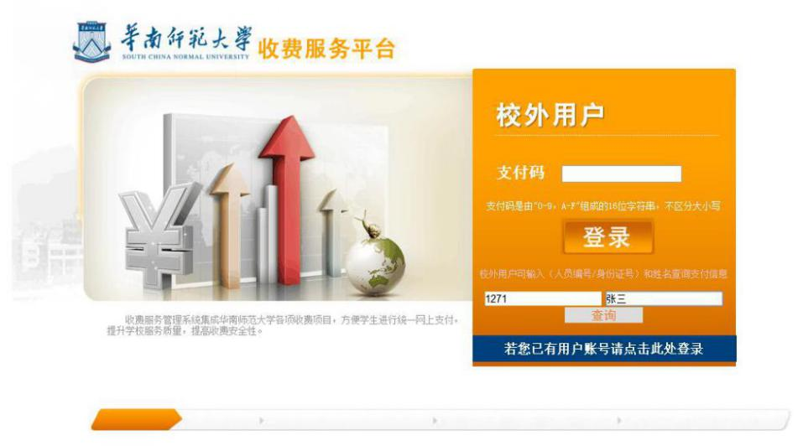

- 请在标记处输入人员编号、姓名（人员编号将随会议邀请函一起发送），点击“查询”。
- 页面出现“支付码”后，点击“支付码”进入缴费页面。
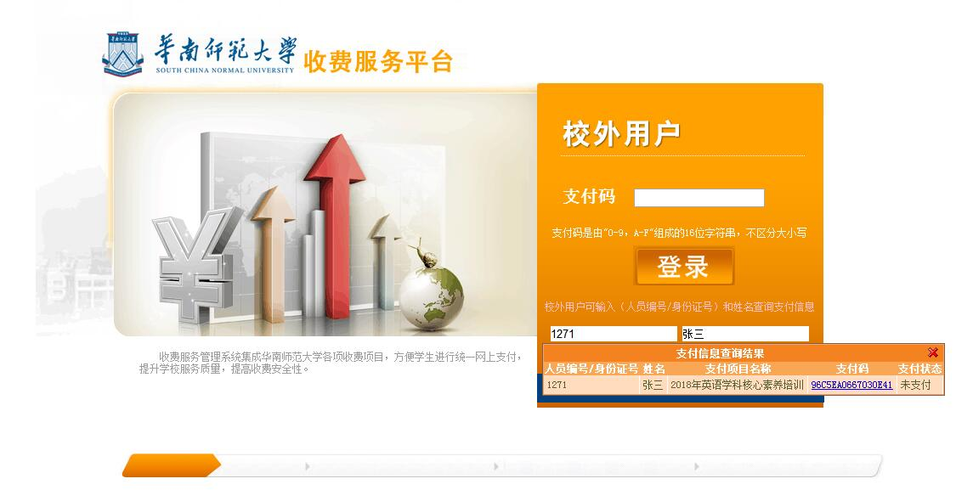

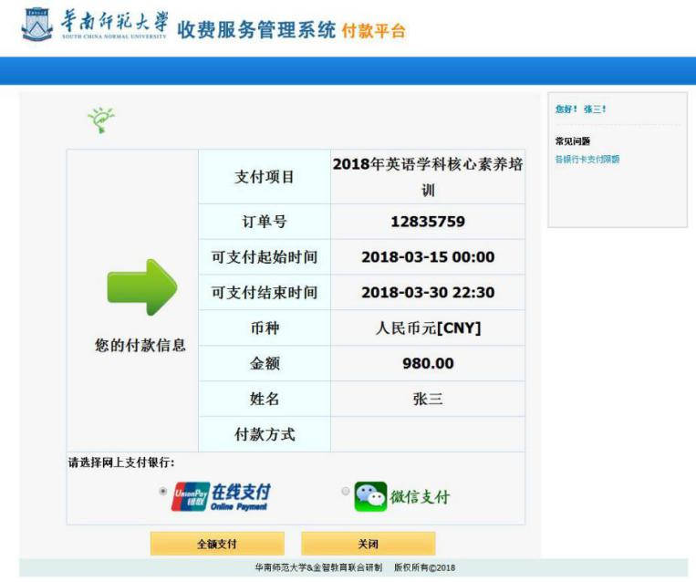
- 核对缴费信息，选择支付方式，点击“全额支付”付款。
Appendix 1
Registration & Submission of Abstract
Name  （The first author） |  | Gender |  | Affiliation |  | Professional Title
Name  (Co-author) |  | Gender |  | Affiliation |  | Professional Title
Phone number |  |  |  |  | E-mail address
Abstract submission | Yes □ No □
Abstract/A summary of Proposal  (300-500) | Please refer to the following pattern  Title  Name  （Affiliation）  Abstract  xxxxxxxxxxxxxxxxxxxxxxxxxxxxxxxxxxxxxxxxxxxxxxxxxxxxxxxxxxxxxxxxxxxxxxxxxxxxxxxxxxxxxxxxxxxxxxxxxxxxxxxxxxxxxxxxxxxxxxxxxxxxxxxxxxxx

